Proposition de fiche pour préparer la dictée négociée
Fiche à adapter en fonction du niveau de la classe. (modifiez ce document selon vos besoins et votre niveau de classe

Quelques suggestions :
1 Lecture des textes ci-dessous (textes imprimés pour les élèves. Faire suivre d’un travail de compréhension
2 Lecture documentaire de la fiche page suivante (fiche réalisée par « Mon quotidien » et qui peut être téléchargée à cette adresse : https://monquotidien.playbacpresse.fr/exposes-detail/mquo/notre-dame-de-paris
3 Au niveau du lexique :
- rechercher et noter des définitions simples de quelques mots difficiles des différents documents (et inclus dans la dictée) : par ex : cathédrale, rosace, statue en pierre, galerie, brasier, gargouille…
- rechercher des mots du champ lexical le feu (inclus dans le texte ou d’autres connus des élèves )

INCENDIE DE LA CATHEDRALE NOTRE DAME
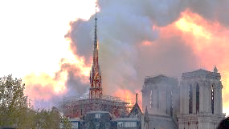
LES FAITS
Lundi 15 avril 2019, un énorme incendie a ravagé Notre-Dame, à Paris. Le feu a pris dans les combles de la cathédrale. On ne sait pas encore ce qui a pu provoquer les étincelles qui ont enflammé les poutres.
Le toit, la charpente ont entièrement brûlé. Les pompiers qui se sont battus toute la nuit contre ce gigantesque brasier ont réussi à sauver l’édifice, mais les dégâts sont innombrables.
Plus de 180 ans ont été nécessaires pour construire la cathédrale Notre-Dame de Paris… et seulement quelques heures pour détruire une grande partie de ce célèbre monument.

NOTRE DAME DE PARIS
1 Notre-Dame, la cathédrale de Paris, a été construite dans le style gothique à partir de 1163 sur l’île de la Cité. Lorsqu’elle est achevée, en 1345, elle fait partie des plus grands édifices chrétiens.
2 Au cours de la Révolution française, les grandes statues de pierre du portail ont été détruites. Napoléon Ier y est sacré empereur en 1804 par le pape Pie VII.
3 En 1831, Victor Hugo publie son roman Notre-Dame de Paris. Les héros (Esmeralda, Quasimodo…) ont inspiré des films, des opéras, des dessins animés dont le Bossu de Notre Dame de Walt Disney.
4 Notre-Dame est épargnée par les deux guerres mondiales. Ses cloches annoncent, le 25 août 1944, la libération de Paris.
Elle fait partie des monuments les plus visités au monde.

Textes adaptés d’articles de Mon Quotidien, d’un jour une actu…
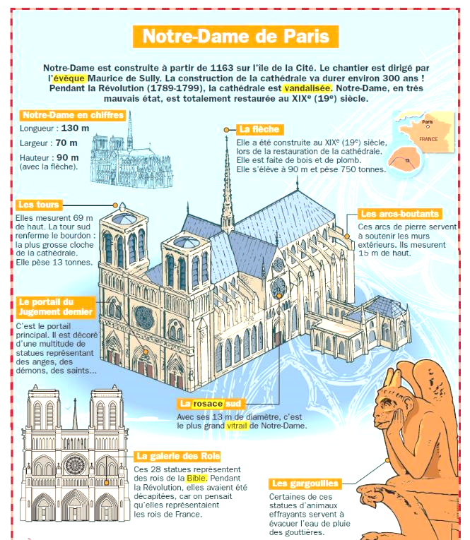
Mots à retenir :
................................................................................................................................................................................
................................................................................................................................................................................
................................................................................................................................................................................
................................................................................................................................................................................
Le feu : écris des mots de la famille de feu
................................................................................................................................................................................
................................................................................................................................................................................

